**ПРОФЕССИОНАЛЬНЫЙ КВЕСТ**

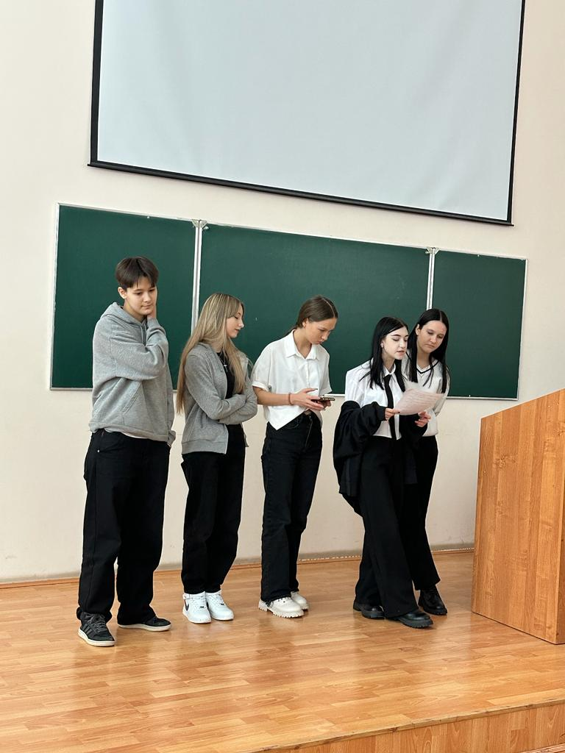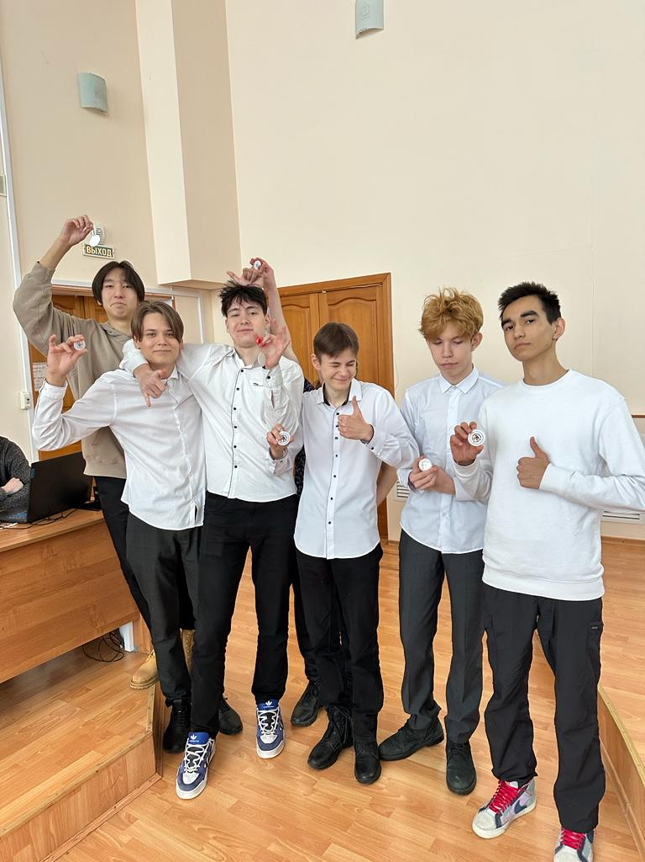**7 декабря в Стерлитамакском филиале Уфимского университете наши выпускники 9, 11 классов участвовали в профессиональном квесте в рамках Дня открытых дверей. Мероприятие проходило на кафедре "Оборудования нефтехимических заводов". Ребята узнали об условиях поступления в ВУЗ, о специальностях, которые имеются там.**

**Ребята прошли ряд этапов, где должны были показать одни из самых важных качеств механика - ловкость и шустрость! Самые активные получали приятные призы от ИХТИ УГНТУ.**

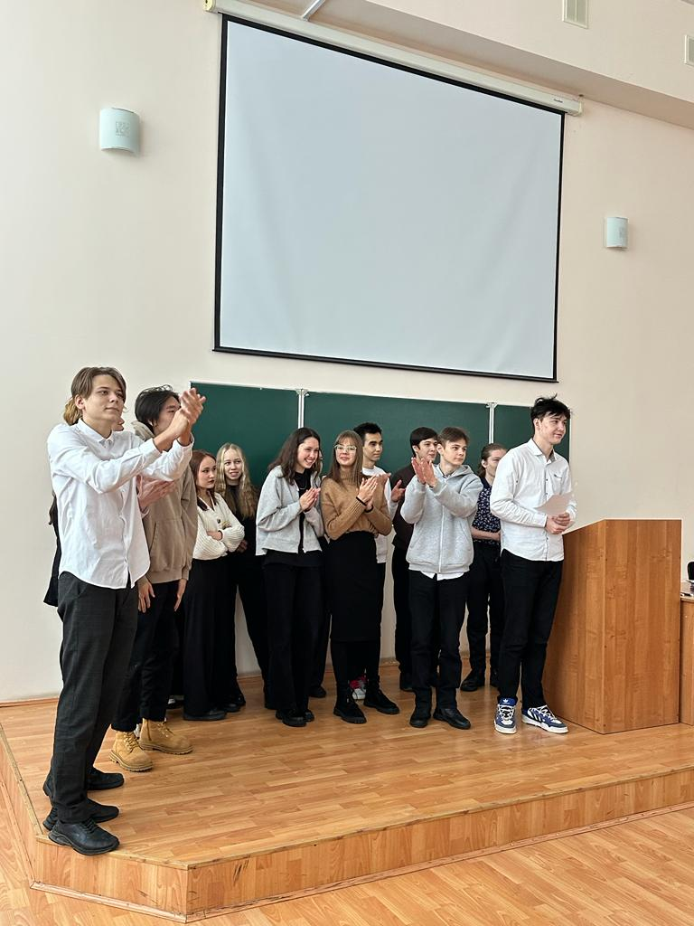**После окончания квеста каждый смог задать вопросы про поступление, направления подготовки и условиях обучения и проживания во время учёбы в институте.**

